Inês Graça

Nº 2219129, TGPSI – 19J

lyrixfinder

Manual do Programador

# Manual de Programador

Neste documento, irei apresentar partes do código que penso serem mais importantes e/ou complexas. Considerei importante incluir também em que header se encontram cada uma das partes mostradas.

**Verificar a existência de conta e se os dados estão ambos corretos (header login.h)**

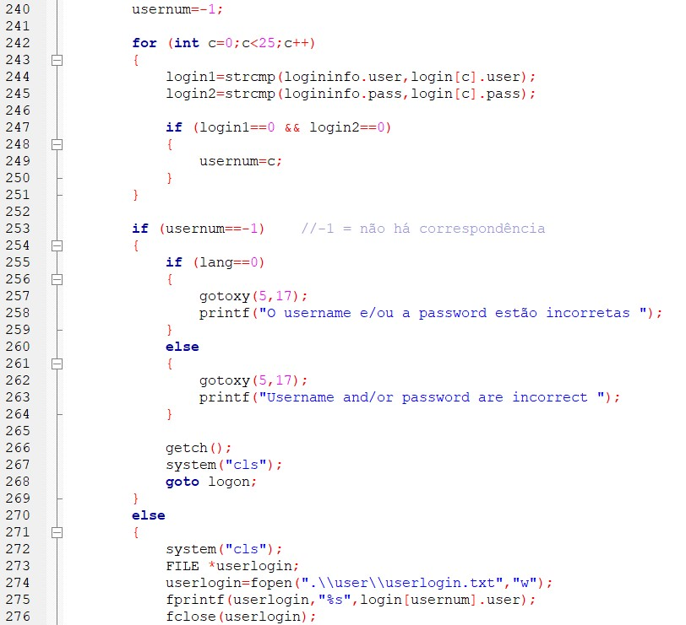

Esta parte do código serve para verificar se as informações inseridas estão corretas, ou seja, se a conta existe e se a password colocada corresponde a essa conta.

Os dados dos logins estão armazenados numa struct com 25 utilizadores. Para saber se as informações recebidas correspondiam a um destes utilizadores, utilizei a variável *usernum*. Comecei por utilizar um ciclo *for* para comparar cada utilizador com os dados inseridos. As variáveis *login1* e *login2* recebem um 0 (caso sejam iguais) ou um 1 (caso sejam diferentes) das funções *strcat*.

Se ambas as variáveis corresponderem a 0, a variável *usernum* passa a ser o número do utilizador. No princípio, atribuí-lhe o valor -1 uma vez que, caso nenhum dos utilizadores corresponda aos dados inseridos, é possível criar uma condição a seguir ao ciclo *for*.

Dito isto, a instrução *if* é utilizada para informar o utilizador que não inseriu dados corretos e, após clicar numa qualquer tecla para avançar (através de um *getch*), limpar o ecrã da consola e voltar ao menu de login.

Já se o *usernum* for diferente de -1, significa que existe um utilizador, e é realizado o *else*: é limpo o ecrã da consola, escrito o nome de utilizador que está a iniciar sessão num ficheiro, e entra no menu.

**Como é criado o nome de um ficheiro de uma música (headers addmusic.h e pesquisa.h)**

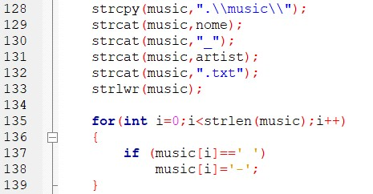

Este é um dos pontos principais do programa. Os ficheiros das músicas são guardados e acedidos através da sintaxe nome-musica_artista-musica.txt e, apesar de não ser muito complexo, penso ser importante explicar como foi feito para conseguir esta sintaxe.

Primeiro é copiada a localização do ficheiro para a string *music* (com a função *strcpy*), depois são adicionados o nome, o underscore, o artista e a extensão do ficheiro (através da função *strcat*), e por fim a string *music* é passada a minúsculas (com *strlwr*).

Depois é realizado um ciclo *for*, através do tamanho da string *music* (com a função *strlen*), que substitui a posição da string por um traço caso essa fosse igual a um espaço.

**Escolha de opção através das teclas direcionais (exemplo: header opcoes.h)**

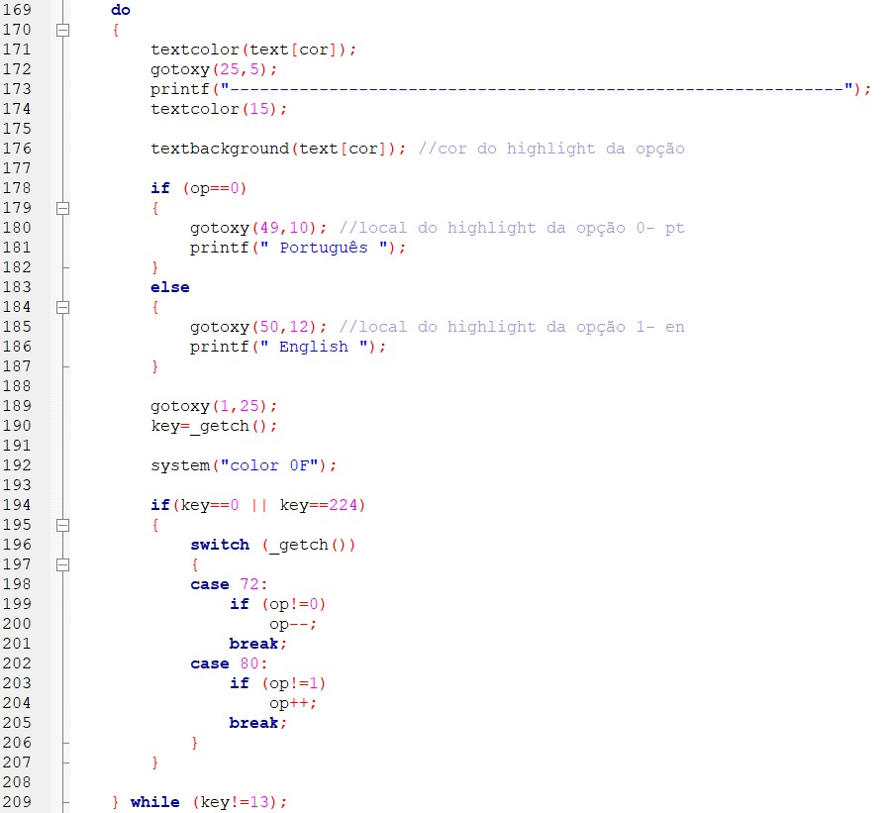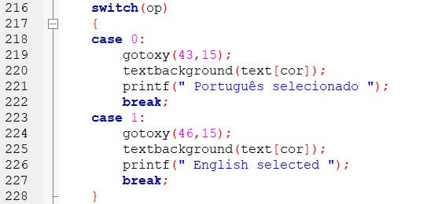

Este é um dos exemplos de como a seleção com as teclas direcionais é realizada. Inicializam-se todas as variáveis necessárias e é escrito o texto e opções no ecrã (esta parte não se encontra na imagem acima), sem nenhum uso de cores.

Depois é criado um ciclo *do while* que será repetido enquanto não for premida a tecla <ENTER> (sendo por isso utilizada a condição *key !13*, em que o 13 é esta tecla).

São colocadas as partes a colorir sempre, como o tracejado, através do vetor *text*. Para saber a cor a usar, foi usada a variável *cor*. Para fazer o destaque da opção utiliza-se a função *textbackground*, com a cor da posição do vetor *text*. Em seguida, é utilizada uma condição (ou sequência de condições) para destacar a opção a selecionar, com a variável *op*.

A variável *op* é anteriormente inicializada como 0, para destacar a primeira opção disponível. Para alternar entre opções, é utilizado um *getch*, que é atribuído à variável *key*. Após premida uma tecla, são retiradas todas as cores através da função *system(“color 0F”)*, para destacar a nova opção.

Todas as teclas têm-lhes atribuído um valor. No entanto, as teclas direcionais possuem 2 valores: 0 ou 224, que distingue entre as teclas regulares e as do teclado numérico, e o valor de cada tecla (72: cima, 80: baixo, 75: esquerda, 77: direita).

Após o primeiro *getch*, é realizada uma condição para, caso o valor seja 0 ou 224, alternar entre opções. Se for um destes valores, é colocado um segundo *getch* dentro de um *switch*: se for a tecla para cima (72), é diminuído um valor, se for para baixo (80), é aumentado um valor.

É também relevante referir que o aumento ou diminuição encontram-se dentro de um *if*, para impedir o valor de diminuir ou aumentar caso já se encontre na primeira ou última opções, respetivamente.

Depois disto, o ciclo é repetido, sendo destacada a opção que está agora a ser selecionada. Quando a tecla <ENTER> é premida, é terminado o ciclo *do while*, sendo utilizada a variável *op* num *switch* ou num *if*, realizando as instruções da opção escolhida.

**Escrever linhas de um ficheiro para o ecrã e para outro ficheiro (header pesquisa.h)**

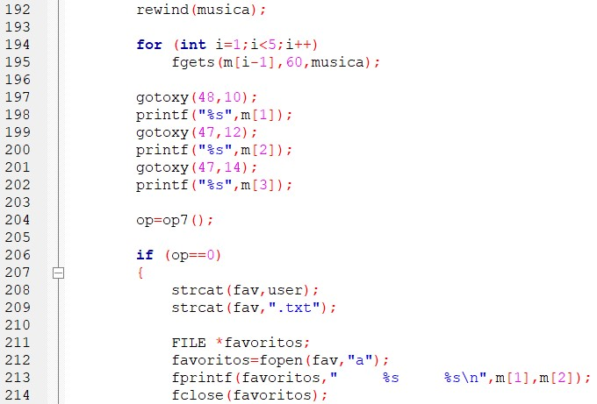

Esta parte do código tem como objetivo copiar da primeira à terceira linhas do ficheiro de uma música (linhas estas onde se encontram o nome, artista e álbum, com a formatação original da música, como as maiúsculas e minúsculas) e escrever ou não essas informações no ficheiro de favoritos do utilizador.

Antes de haver a possibilidade de a música ser adicionada aos favoritos, o ficheiro desta já foi totalmente percorrido para escrever tudo o que possui no ecrã, sendo por isso utilizada a função *rewind* para voltar ao princípio do ficheiro.

Em seguida, é realizado um ciclo *for* para receber as linhas necessárias, através da função *fgets*, sendo mostradas no ecrã, através da variável a que foram atribuídas as linhas do ficheiro.

Depois de recebida a opção pretendida (com a variável *op*) para adicionar ou não aos favoritos, se esta for 0 (que corresponde a querer adicionar), é aberto o ficheiro dos favoritos do utilizador, escritas as linhas pretendidas (com o *fprintf*) e fechado o ficheiro.